

***Практична робота 5***

***26***

***Складання та виконання проектів з використанням циклів з лічильником***

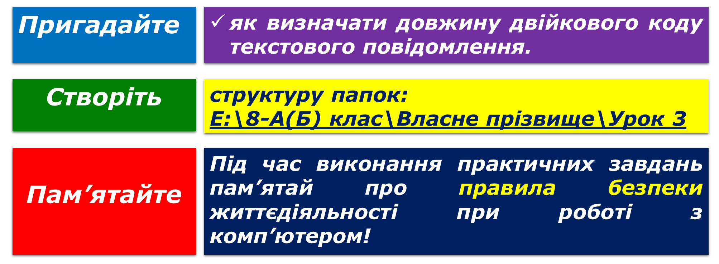

1. Запустіть програму **Scratch 2**.
2. Складіть і виконайте алгоритм, щоб отримати зображення, наведене на рисунку 1.

|  |  |
| --- | --- |
| Рис 1 | Рис 2 |

1. Збережіть складений проект у своїй папці у файлі з іменем **Коло**.
2. Складіть і виконайте алгоритм, щоб отримати зображення, наведене на рисунку 2.
3. Збережіть складений проект у своїй папці у файлі з іменем **Квадрат**.
4. Закрийте вікно програми **Scratch**.
5. Повідом вчителя про завершення роботи.